**МУНИЦИПАЛЬНОЕ КАЗЕННОЕ ОБРАЗОВАТЕЛЬНОЕ УЧРЕЖДЕНИЕ**

**«АНСАЛТИНСКАЯ СРЕДНЯЯ ОБЩЕОБРАЗОВАТЕЛЬНАЯ ШКОЛА**

**ИМЕНИ ГАДЖИМУРАДА АСХАБОВИЧА НУРАХМАЕВА»**

**С.АНСАЛТА БОТЛИХСКОГО РАЙОНА РЕСПУБЛИКИ ДАГЕСТАН.**

Согласовано «Утверждаю»

зам. дир. по ВВР директор школы

_________________ _______________

Узаирова Р.А. Запиров М.З

«______» ___________2018 г. «_____» _________2018 г.

**План работы по духовно – нравственному воспитанию учащихся МКОУ Ансалтинская СОШ**

2018-2019 учебный год

***Не забывайте рода своего, прошлого своего,***

***изучайте своих дедов и прадедов,***

***работайте над закреплением их памяти.***

**П.А. Флоренский**

Особую тревогу сегодня вызывает психическое и духовное здоровье подрастающего

поколения. Размытые и искаженные духовно- нравственные ориентиры в обществе,

пропаганда насилия, эротики, жестокости, разрушения семейного уклада отрицательно

воздействуют на детские души.

Школа – это тот островок в нашем прагматичном и сложноммире, где учат добру, справедливости, честности и любви к ближнему. Кто как не школа должна заботиться о нравственном становлении личности. Мы стараемся воспитать в наших учащихся национальное достоинство русского человека и сформировать в душах молодого поколения черты, присущие русскому человеку: доброту, благородство, сострадание, благочестие, трудолюбие и др.

**Цель программы:**

• содействие гармоничному духовному развитию личности учащихся и привитие

основополагающих принципов нравственности;

• содействие по распространению опыта педагогов в области духовно – нравственного

воспитания.

**Задачи:**

• воспитание у подрастающего поколения чувства патриотизма на героических примерах

отечественной истории.

• формирование у учащихся осознанного отношения к ценностям русской культуры.

• обогащение уровня знаний педагогов по духовно- нравственному воспитанию

школьников.

• противодействие распространению в среде детей и подростков пороков табакокурения,

алкоголизма, наркомании, половой распущенности и насилия.

• противодействие деятельности тоталитарных и деструктивных сект и культов,

способствующих разрушению духовного и физического здоровья учащихся.

• обучение детей и родителей традиционному общению в системе семейных отношений,

формирование стремления к взаимоуважению и взаимопониманию.

**Принципы:**

Принцип добровольности.

Принцип доверия и поддержки.

Принцип гуманизма.

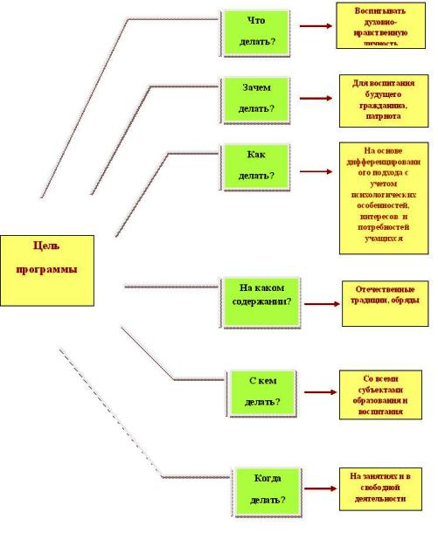

|  |  |  |  |  |  |  |  |  |
| --- | --- | --- | --- | --- | --- | --- | --- | --- |
| № | **Мероприятия** | | **Класс** | **Сроки** | | **Ответственный** | | |
|  | | | | | | | | |
| 1 | | Проведение первого дня знаний в школе. Праздник « 1 сентября»  День знаний. Урок мира и мужества | 1-11 | | 1.09.18г. | Администрация школы, кл. рук., учитель музыки, физруки | | |
| 2. | | Организация классного, школьного самоуправления (выбор совета класса, ученического совета школы) | 1-11 кл. | | сентябрь | Кл. рук. | | |
| 3 | | а) Конкурс стихов «Спасибо вам, мои учителя!»  б) Торжественная линейка, посвященная Дню учителя. | 1-11 | | 3.10.18г.  5.10.18г. | Зам. дир. по ВВР, классные руководители, учитель музыки. | | |
| 4 | | Религии мира о гуманизме, нравственности и милосердии. Встреча с имамом мечети. | 9 -11 | | 17. 11. 18г. | Классные руководители, учитель КТНД,  ст. вож. | | |
| 5 | | Беседы и лекции на классных часах:  а) «Кто ты в XXI веке».  б) «Мои жизненные ценности».  в) «Искренность».  г) «Честен тот, кто работает на честность»  д) «Скажи, кто твой друг и я скажу, кто ты»  е) «Семья и семейные ценности».  ж) **Диспут:** «В чем смысл жизни человека?»  з) **Беседа** «Кому легче жить; культурному или некультурному человеку?»  и) **Диспут** «Если твоя ложь несет благо…»  к) «Будьте счастливы и человечны»  л) «Правонарушения и ответственность за них»  м) **«Единый урок по кибербезопасности»**  а) **Беседа** **к** «Международному Дню семьи» | 2 -11 | | декабрь | Кл. рук. | | |
| 6. | | **Родительские собрания с повесткой:**  а) «Информационная безопасность и профилактика суицидов несовершеннолетних».  б) «Виды наказаний и поощрений в семье».  в) «Труд и его значение в жизни ребенка». |  | | 1-Полугодие  2-полугодие | Дирекция школы, социальный педагог, психолог.,кл. рук. | | |
| 7 | | **Диспут**: 1. «Если твоя ложь несет благо…»  2. «В чем смысл жизни человека?» | 10-11классы | | 2-полугодие | Кл. рук. | | |
| 8 | | Беседа «Кому легче жить_ культурному или некультурному человеку?» | 7-8 классы | | январь | Кл. рук. | | |
| 9 | | Диспут «Что такое духовность человека?» | 9-11 классы | | апрель | Кл. рук. | | |
| 10 | | Классные часы «Наркотики и психическая зависимость» | 1-20 октября | | 5-11 | | Кл. рук. |
| 11 | | Конкурс рисунков «Дорогие мои старики» | октябрь | | 1-8 | | Кл. рук., учитель рисования |
| 12 | | Индивидуальное общение врачей с юношами и девушками по приглашению кл. рук. | По усмотрению класса | |  | | Кл. рук. |
| 13 | | Встреча с представителями правоохранительных органов | 24. 11. 18г. | | 7 - 9 классы | | Классные руководители, работники ПОМ |
| 14 | | Взять под особый контроль трудновоспитуемых детей, уч – ся, склонных к правонарушениям, несовершеннолетних, оказавшихся в трудной ситуации. | В течение года | |  | | Дирекция,  классные руководители,  работники ПОМ |
| 15 | | Индивидуальное общение педагогов с учащимися | В течении года | | 1-11 классы | | кл. рук., |
| 16 | | Участие детей в проводимых по плану школы мероприятиях:  «1сентября»  «День учителя»  Новогодние мероприятия  «День защитника Отечества»  «8 Марта»  «День Победы»  «Последний звонок» | В течении года | | 1. 11кл. | | Дирекция школы,  кл. рук., учитель музыки, работники ПОМ |